universidad lamar

Act. 3 Actividad Integradora
Biología
Alumna: Valeria N. López Correa
Maestro: Daniel Rojas Tapia

Parcial 1

El escorbuto y James Lind
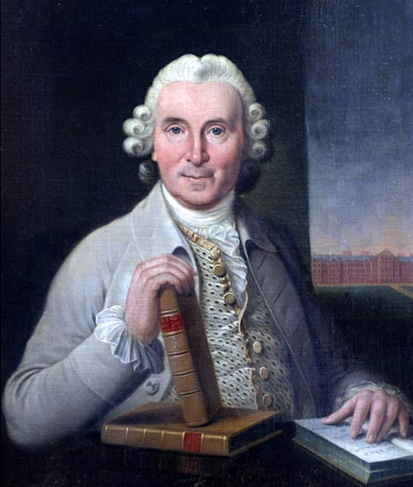
Método científico
Observación: El escocés James Lind se embarcó en dos ocasiones (1746 y 1747), en las cuales se dedicó durante 10 y 11 semanas respectivamente a estudiar a marineros que padecía de escorbuto. Observó que padecían de manchas, encías podridas y debilidad en las rodillas.
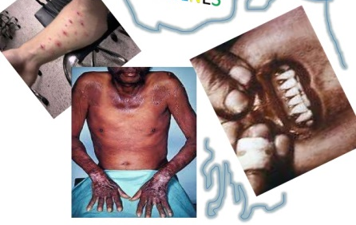
Hipótesis: Lind consideró que esta enfermedad podría ser curada en base a la alimentación, por lo que analizando la gravedad del paciente, se le asignaba un menú universal (todos los enfermos lo tomaban) con la excepción de que individualmente se le añadía algo diferente.
Experimentación: El menú “universal” que se le daba a todos los pacientes, independientemente de su gravedad era: gachas endulzadas con azúcar, caldo de cordero, budines, galleta cocida con azúcar, cebada, arroz, pasas, sagú y vino.
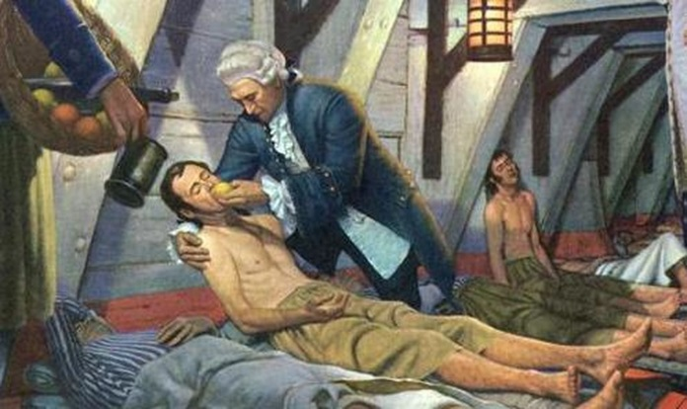
Las excepciones eran: 2 recibían; cuarto de galón de sidra tres veces al día, 2; 2 cucharadas de vinagre tres veces al día, 2; (de los más graves) recibían media pinta de agua de mar, 2; 2 naranjas y un limón por día, 2; 25 gotas tres veces al día de elixir de vitriolo y los últimos dos recibían: semilla de nuez moscada tres veces al día y una mezcla de ajo, semilla de mostaza, bálsamo del Perú y resina de mirra.
Teoría y ley: De su experimento resultó que los pacientes que tomaban 2 naranjas y un limón por día mejoraron, incluso se curaron, pudiendo así incluso auxiliar a sus compañeros. Este experimento sentó las pautas para la profilaxis.
Resumen: El médico James Lind se embarcó e dos ocasiones (1746 y 1747), 10 y 11 meses respectivamente para estudiar la enfermedad del escorbuto en marineros.
Basó su experimentación en la gravedad del paciente y en un menú común de todos los pacientes a excepción de un extra, entre estos extras se encontraban limones y naranjas, resultando éstos los mejores para la curación de la enfermedad.

Bibliografía
- Lind J. Una investigación sobre la naturaleza, las causas y la curación del escorbuto. En: Buck C. Alvaro LI, Najera E, Milton T. El desafío de la epidemiología: problemas y lecturas seleccionadas. Washington; OPS, 1988:20-4.
- Buck C, Alvaro LI, Najera E, Milton T. El desafío de la epidemiología: problemas y lecturas seleccionadas. Washington; OPS, 1980:13.

